淡江時報 第 1192 期
從「紅樓夢」到「山川風月」 沈禎分享繪製郵票創作歷程
學校要聞
【記者吳映彤淡水校園報導】「求變的失敗率極高，但最重要的是有超越自我的想法。」文錙藝術中心駐校藝術家，現任中華民國畫學會理事長沈禎，是臺灣著名的水墨畫及油畫畫家，其作品獲獎無數，曾舉辦多次個展、巡迴展及聯展，他將熱情及精力奉獻給繪畫，在藝術道路上，除力圖求變不畏失敗，更重視自己在心態或創作上，是否能日益精進。

從2018年至今，沈禎已應中華郵政邀請繪製多套「古典詩詞」系列郵票，過去曾用過「春、夏、秋、冬」四季、「梅、蘭、竹、菊」四君子等主題，日前發行的郵票，則以大自然的「山、川、風、月」為題，選取蘇軾《題西林壁》、李白《黃鶴樓送孟浩然之廣陵》、李嶠《風》與劉方平《月夜》四首詩作，用畫呈現其意涵，沈禎分享在繪製畫作時，除貼合詩詞本身意境，也會根據詩詞作者，結合畫作中人物的時代背景，將細節表現出來。

談論繪畫郵票的緣起，沈禎回想2014年時，正在美國探望親戚的他，收到中華郵政的邀約，當時還以為是詐騙電話，「這麼好康的事情怎麼會輪到自己？」他笑著說，確認真實性後，他便接下繪製《紅樓夢》郵票的重責大任。

「我的繪畫風格多元，熟悉各種技法，因此從不設限呈現的手法。」當時大陸「中國郵政」搶先發行了水墨畫《紅樓夢》主題郵票，為與對方做出區隔，表現特色，沈禎以水彩融合水墨特點的作畫方式進行創作，中華郵政在2014年至2017年發行他所創作的《紅樓夢》郵票共4輯，頗受好評，吸引古典文學愛好者和集郵迷競相收藏。

除《紅樓夢》系列，沈禎也與中華郵政持續合作，繪製多種題材的郵票，如胡適、錢思亮、吳大猷的名人肖像郵票、馬雅各與馬偕的紀念郵票等。善於刻劃人物神韻的他，儘管參考資料是年代久遠、模糊不清的黑白照片，仍努力勾勒出人物神韻的細節，也依照不同主題，運用各種不同繪畫技巧來呈現，繪製出滿意的成品。

談到創作歷程，沈禎表示年輕時在累積實力及摸索方法，現在則希望多創作自己認為有代表性的作品，並表示做人要持續讓自己成長與創新，繪畫更是如此，「如果一直墨守成規，很難不被淘汰，那這個世界就不可愛了。」
2024/10/13

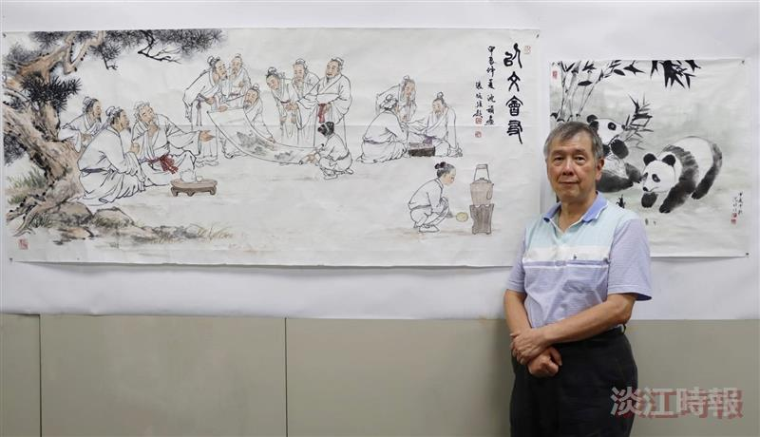
文錙中心駐校藝術家沈禎擅長人物水墨畫，廣受好評，在藝術的道路上，他力求超越自我與成長。（攝影／滕璦）

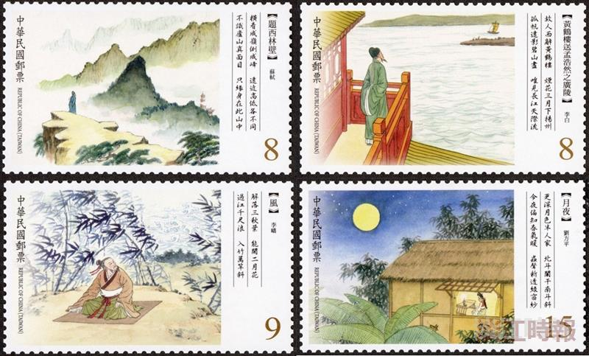
沈禎多次受中華郵政邀請，繪製古典詩詞系列郵票，第六套「山、川、風、月」郵票於7月29日發行。（圖／沈禎提供）

